ŒUFS DE RESURRECTION (RESURRECTION EGGS)
Pâques : c’est la période de lapins, de cloches et d’œufs en chocolat. Mais en tant que chrétiens, on veut penser à et raconter la vraie raison de notre joie : la résurrection de Jésus qui a vaincu la mort et a restauré notre relation avec le Seigneur.
Les « œufs de résurrection » sont un outil pour parler de la vraie histoire de Pâques avec vos enfants. Au premier regard, ce sont des œufs de Pâques avec lesquels on peut même faire une chasse aux œufs. Ils servent à commencer une conversation sur la fête de Pâques avec vos enfants, mais le contenu de ces œufs de résurrection vous permettra d’aborder la vraie signification de Pâques avec eux.
Créer sa boîte d’œufs de résurrection
Matériel :
- 12 œufs en plastique qui s’ouvrent et referment (comme les œufs surprises), ou serviettes en papier (voir Variantes)
- 1 boîte à œufs vide (12 œufs)
- les 12 objets décrits ci-dessous
- les versets bibliques (voir ci-dessous)
- papier, stylo, marqueur, feutres, ciseaux, …
Remplis chaque œuf avec un verset biblique et l’objet qui va avec et ferme-le. Marque le numéro du verset sur l’œuf pour pouvoir les ouvrir dans le bon ordre plus tard.
Mets les œufs dans la boîte.
(Décore la boîte.)
Variantes :
- Faute d’œufs en plastique, les objets peuvent être emballés dans une serviette en papier (ou un mouchoir) fermée avec une ficelle.
- Les objets peuvent être remplacés par des dessins qui représentent ces objets.
- On peut ajouter d’autres objets qui symbolisent l’histoire de Pâques. Google « resurrection eggs » pour voir des exemples.
Le dimanche de Pâques, les œufs de résurrection peuvent être utilisés pour faire des jeux, mais aussi pour aider les enfants à se rappeler de et à raconter toute l’histoire de la mort et de la résurrection de Jésus :
Ouvre les œufs un par un et fais sortir l’objet :
- Qu’est-ce que c’est ?
- Cet objet faisait-il partie de l’histoire de Jésus / de Pâques ? Peux-tu raconter cette histoire ?
Lis le passage biblique qui va avec pour voir si tu t’es bien rappelé de l’histoire…
Exemple :
Ouvre l’œuf no. 1.
Qu’est-ce que c’est ? > Une branche d’arbre, un rameau.
Cet objet faisait-il partie de l’histoire de Jésus / de Pâques ? Peux-tu raconter cette histoire ? > Quand Jésus est arrivé à Jérusalem, les gens l’ont accueilli avec des cris de joie et des chants. Ils mettaient leurs vêtements et des rameaux sur le chemin comme un tapis rouge pour Jésus.

JOYEUSES PÂQUES !

Passages bibliques
Imprime et découpe les versets bibliques et les prophéties, remplie les œufs avec ces papiers et les objets.
Numéro œuf | Versets bibliques | Prophétie accomplie
1 | Matthieu 21.1-11 | Zacharie 9.9
2 | Marc 14.3-9
3 | Jean 13.1-17
4 | Marc 14.22-25
5 | Matthieu 26.14-16, 47-50 ;  Matthieu 27.3-4 (5) | Zacharie 11.12-13
6 | Jean 19.1-3 | Esaïe 50.6
7 | Matthieu 27.35 | Psaume 22.19
8 | Jean 19.16-19 | Psaume 22.14-17
9 | Matthieu 27.45-50 | Psaume 69.22
10 | Jean 19.38-42 ;  Luc 23.55-24.1
11 | Matthieu 27.57-66
12 | Matthieu 28.1-10 | Psaume 16.8-11

Objets pour les œufs
Numéro œuf | Objet | Explication
1 | Rameau (trouve une petite branche ou feuille dans ton jardin) | Quand Jésus entre dans Jérusalem, les gens mettent des branches et des vêtements par terre pour l’accueillir comme un roi qui les sauverait (de l’oppression des Romains). Ces gens connaissent sûrement la prophétie de Zacharie qui annonce la venue du Messie.  Mais Jésus n’est pas un roi de force et de violence ; il est le roi de paix et de grâce.
2 | Parfum (dans une mini-bouteille ou sur une boule de coton) | Une femme, Marie de Béthanie, répand un parfum sur la tête de Jésus. Cela annonce déjà la mort et l’enterrement de Jésus (les morts étaient embaumés), mais montre également qu’Il est le Messie, celui qui est oint par Dieu.
3 | Linge (un bout de tissu) | Avant le repas de Pâques, Jésus prend un linge et lave les pieds de ses disciples, comme s’il était un esclave. Cela montre que Jésus est venu pour nous servir, mais aussi que nous avons besoin d’être purifiés par Lui.
4 | Morceau de pain (ou céréales) | Institution de la Sainte Cène que nous célébrons toujours en souvenir de ce que Jésus a fait : son corps a été brisé et son sang a été versé pour nous donner la vie.
5 | Pièces de monnaie + épée (en carton enrobé de papier aluminium, ou épée d’une figurine) | Judas trahit Jésus pour la somme de 30 pièces d’argent, ce qui était le prix pour un esclave.
6 | Couronne d’épines (trouve une branche de rosier) | Les soldats se moquent de Jésus, le ‘roi des Juifs’, en lui donnant une couronne d’épines. Les prophéties du serviteur de l’Éternel qui souffre à notre place sont accomplies.
7 | Dés + manteau (en carton, ou manteau d’une figurine) | Les soldats se partagent les vêtements de Jésus, mais ils jettent le sort pour sa tunique qui était sans couture (luxueuse).
8 | Croix (attache deux bâtons avec un fil) + clous | Jésus est crucifié, ses mains et pieds sont percés des clous, comme annonçait le Psaume 22.
9 | Éponge avec du vinaigre (coupe un bout d’un éponge) | Jésus est sur le point de mourir. Il est abandonné, même par Dieu, afin que nous ne le soyons jamais.  Les soldats Lui donnent à boire. Ensuite, Jésus rend l’esprit.
10 | Épices (cannelle en bâton, clous de girofle, …) | Le corps de Jésus est enveloppé d’un linceul avec des aromates, en préparation de l’enterrement.
11 | Pierre (trouve un caillou dans le jardin) | Jésus est mis au tombeau et une pierre est mise à l’entrée.
12 | Œuf vide… | Cet œuf est vide, car le troisième jour, le tombeau est vide. Jésus n’y est plus, Il est ressuscité. Il a vaincu la mort et nous pouvons avoir la vie éternelle aussi avec Lui !

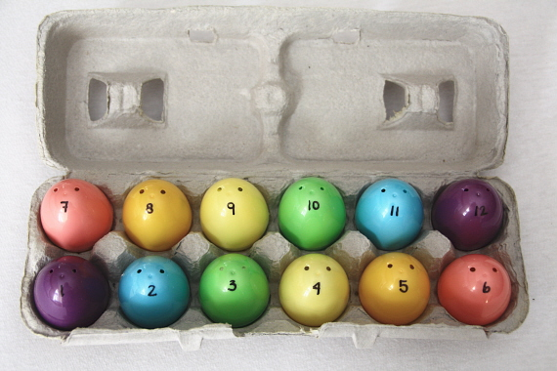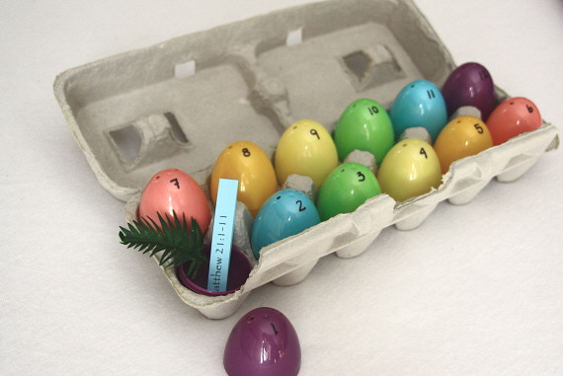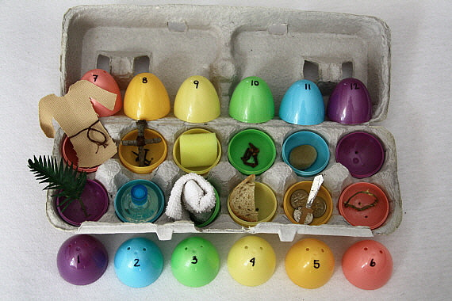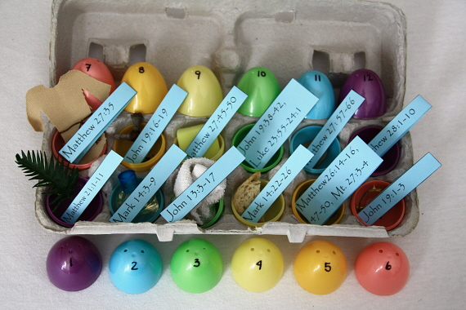
Sources

http://therealhousewife.com/blog/resurrection-eggs/
consulté en avril 2020.

